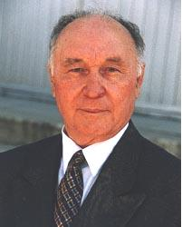

Хурамшин

Талгат Закирович
выпускник 1947 года,

Герой Социалистического труда,

лауреат премии Совета Министров СССР,
заслуженный изобретатель СССР

